**Konkurs wiedzy o bezpieczeństwie w sieci dla uczniów kl.4-8**

Konkurs zostanie przeprowadzony dla dwóch grup wiekowych

* Kl.4-6
* kl.7-8

**Termin:** Na zakończenie tygodnia Bezpiecznego Internetu czyli piątek, 12 lutego 2021

**Godzina:**  16.00

**Miejsce:**  platforma **Quizizz**

**Wszystkich chętnych, zapraszamy do udziału.** Specjalnie w tym celu zostaną utworzone nowe grupy na platformie TEAMS, pod nazwą **KONKURS 4-6 oraz KONKURS 7-8**

**Każdy może się przyłączyć!**

**Jak to zrobić?**

1. **W dniu konkursu, dokładnie o 15.50, na grupowym czacie KONKURSOWYM pojawi się KOD GRY**
2. **Przed rozpoczęciem wejdź na stronę  https://quizizz.com/join/**
3. **Wpisz go w górnym polu**

**,,Wpisz kod przyłączenia (Enter a join code)”**

**i wybierz ,,PRZYSTĄP (JOIN)”**

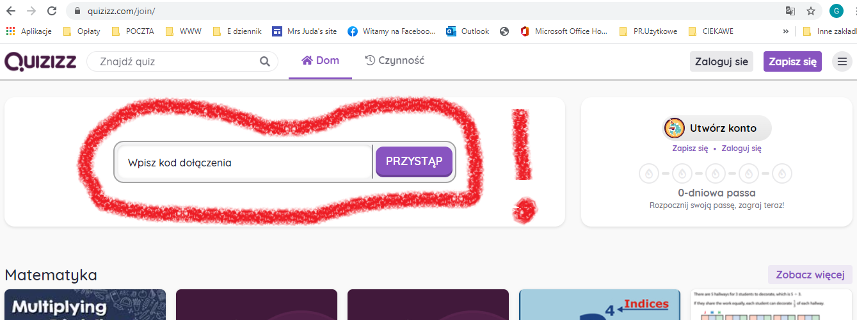

1. Wprowadź swój Nick – Uwaga musi to być **NAZWSKO I KLASA!!! np. Wojas 4a i zatwierdź go**
2. **Dokładnie o 16.00 rozpocznie się quiz**

Liczy się nie tylko prawidłowa odpowiedź ale również czas!!!

Dla uczestników przewidziano nagrody oraz ocenę 6 i 5 z informatyki, za udział w konkursie , w zależności od wyniku

Powodzenia!!!